Elettronica – esame del 16 luglio 2015

Nome e Cognome del candidato ……………………………………………………………………..

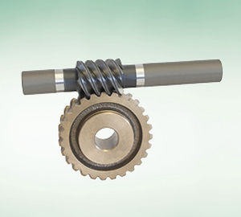
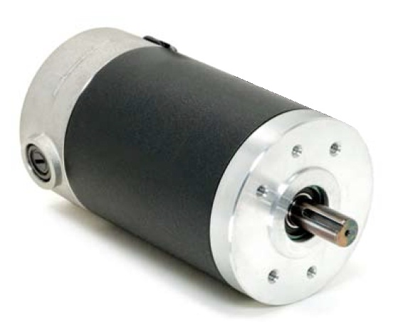


Uno dei sistemi di sterilizzazione alimentare più diffusi si basa sul passaggio dell’alimento fra due elettrodi alimentati con corrente alternata. La corrente provoca un riscaldamento del composto (solitamente tanto più buon conduttore quanto più ricco di NaCl) che può arrivare fino a 90-95 °C provocando la distruzione o almeno l’inattivazione di muffe e batteri.

La distanza tra i due elettrodi determina un riscaldamento più o meno veloce e viene regolata tramite un sistema di regolazione basato su motore in corrente continua.

- Si disegni lo schema a blocchi della catena di acquisizione/regolazione indicando le variabili in ingresso e uscita di ciascun blocco.
- Si calcoli la funzione di trasferimento del processo in esame e dell’intero sistema di regolazione.
- Si disegni il diagramma di Bode della funzione così determinata discutendo gli eventuali problemi di stabilità/instabilità.
- Si progetti il sistema di alimentazione che regola la corrente che attraversa gli elettrodi.
- Si risponda motivatamente ai seguenti quesiti.
- qual è la risposta in frequenza di un accelerometro piezoelettrico e nel caso sia instabile come stabilizzarla?
- perché l’impedenza di ingresso di un circuito deve essere alta e quella di uscita deve essere bassa?
- quanto vale la sensibilità di un tipico estensimetro e su cosa agire per aumentarla?
- diodi di disaccoppiamento se ne descriva l’utilizzo mediante un esempio in una matrice di contatti

